**УРОК ГРАМОТЫ**

**ЗВУК щ И БУКВЫ *Щщ*.**

**1 «А» класс**

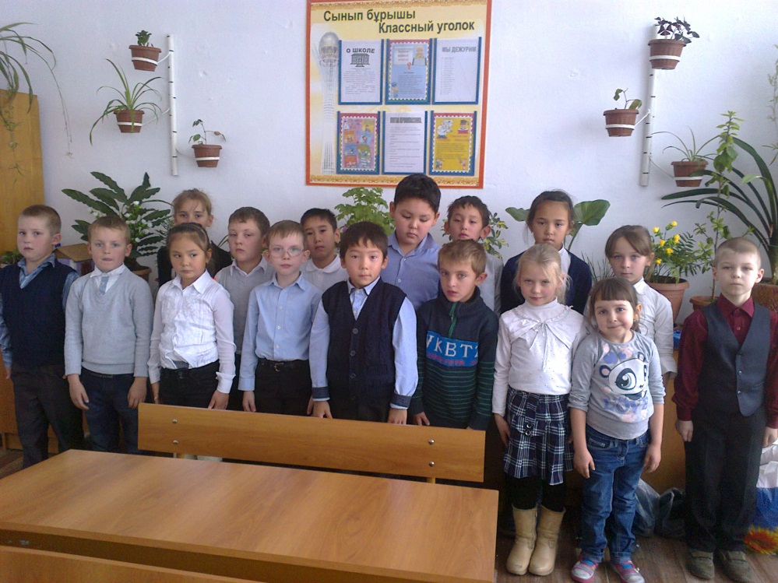

Урок подготовила и провела

учитель начальных классов

Васильева А.П.

2015г.

**ТЕМА. ЗВУК [Щ],** **И БУКВЫ Щ, щ.**

Цели, задачи: 1.Знакомство с печатными и письменными, заглавными и строчнымии буквами; обозначение звука [Щ] буквой Щ; чтение и письмо слогов, слов, предложений с буквами Щщ; развитие связной речи и чтение текста «Щука», «Щенок»;

3.воспитание потребности познавать и любить «братьев наших меньших», стремление к созданию ситуации успеха для каждого школьника.

Оборудование: буквы, слоги, слова, схема, рисунки к стихам, кроссворд.

Тип урока: сообщение новых знаний, урок – путешествие.

Методы: объяснительно – иллюстративный, репродуктивный, частично – поисковый.

**ХОД УРОКА.**

**1.Установка на учебную деятельность.**

1) Динь, динь, динь звенит звонок.

Он зовёт нас на урок

Вы проверьте, всё в порядке:

Книжки, ручки и тетрадки?

2) На доске три облачка: одно улыбается, второе грустит, третье совсем грустное. Ребята, посмотрите внимательно на облачка. Какое облачко вам больше нравится? Я рада, что у вас хорошее настроение. Надеюсь, что к концу урока хорошее настроение будет у всех.

**2.Проверка ранее изученного.**

- Проверить знания по изученным буквам.

**Игра «Полубуковка».** На доске половинки букв: а, ц, н, у, ы.

- Угадайте, какие буквы здесь написаны?

**3.Сообщение темы урока и целей.**

УЧИТЕЛЬ. Мы с вами уже изучили много букв, но пока ещё не все. Сегодня у нас праздник новой буквы, на чём же мы поедем по железной дороге в сказочную страну Букваря? (На сказочном поезде). Но волшебный поезд появится тогда, когда вы отгадаете загадки, о том кто будет помогать нам в дороге. Согласны? Отвечайте хором.

ЗАГАДКА 1. Хвостиком виляет, зубаста, а не лает... (щука)

2. Хищная рыба с острыми зубами… (щука)

**4. Подготовка к восприятию нового материала.** (Вбегает Баба Яга)

**Баба Яга:** - Что за шум здесь? Отчего? Не пойму я ничего!

**Д**. Здравствуйте, бабушка!

**Баба Яга:** - Здравствуйте, касатики! И зачем вы здесь собрались? Лучше бы дома на диване повалялись! Это что? Буковки? Да что в них толку? Вот придумали: гласные – согласные.(Подходит к букве И) Подумаешь, и без этой калитки можно обойтись.

**Учитель:** -Нет, Баба Яга, ты ошибаешься. Попробуй – ка прочитать хоть одно слово без гласных.

**Баба Яга:**- Ну и попробую!(Подходит к плакату). Ой не знаю...

**Учитель:** - Эх, ты! Посмотри, как ребята справятся с этим заданием! Какие гласные нужно подставить? Какое слово получится? **Щ ... К ...**

**Д**. «У» и «А». Получится слово ЩУКА.Она – то нам и поможет сегодня. А вот и сказочный поезд.

**5.Работа над темой урока.**

**1 станция «ЗВУКОВАЯ»**

* Какой одинаковый, новый звук есть в словах: роща , щётка, щенок, щука?
* Как паровоз выпускает пар? щ –щ –щ
* Посмотрите на рисунок. Кто это? **Щука.**
* Сколько слогов в слове?
* Сколько звуков?
* Какой первый звук в этом слове?
* Какой это звук гласный или согласный?
* Что обозначает зелёный квадратик в схеме?
* **Игра «Кто внимательный?»**

Послушайте стихотворение «Щука» и запомните слова со звуком **Щ.**

Щука в речке жила,

Щеткой воду мела,

Щи варила для гостей,

Угощала пескарей.

- Назовите слова, в которых есть звук Щ?

Ответьте на вопросы:

- Где жила щука?

- Чем мела воду?

- Что она варила?

- Кого она угощала?

**2 Станция «буквенная»**

Ну, наконец, мы добрались до нашей страны, где живет новая буква.

Это буква Щ. Произнесите её.

**Выходят дети с рисунками и читают стихи.**

**1.**На расчёску Щ похожа.

Три зубца всего?

Ну что же!

**2.**Щ – играющий щенок.

Кверху лапками он лёг.

**3.**Буква Щ поможет нам

Чистить зубы по утрам.

**4.**Хватать, глотать умеют Щуки –

Другой не нужно им науки.

**5.Сценка «Лягушонок и ящерка».**

**3 Станция «НАХОДКА».**

Ой, ребята здесь случилась беда. У детей на этой станции потерялась наша новая буква в словах. Давайте им поможем**.**

1. **Игра** **«Потерялась буква».**

**… УКА ОВО…И ЛЕ…**

-Какое слово здесь лишнее? Почему?

2) **ЛЕЩ**– придонная рыба. Её ловят на червя, но больше всего он любит кашу. Он плоский и широкий. Достигает в длину до 50 см и весит до 5кг.

**ЩУКА** – распространённый в наших водоёмах хищник. Чтобы достигнуть массы в 1 кг, она должна съесть другой рыбы 21 – 22 кг. Она может прожить до 300 лет и весить 35 – 40 кг.

3)Упражнение в чтение слогов и слов.

4). **ФИЗМИНУТКА. «Паровоз»**

**4.Станция «СОСТАВЛЯЙКА»**

Из данных слогов составьте всевозможные слова. (СЛОГИ НА ШАРАХ)

**5. Станция «ПОЧИТАЙ – КА»**

- Чтение текста учителем. Стр. 115.

- Чтение текста учащимися самостоятельно.

- Как жилось Пескарю?

- Почему он попросил у Рака помощи?

- Помог ли Рак Пескарю?

- Почему он защитил Пескаря?

- Какой вывод можно сделать? (Слабых нужно защищать.)

**6. Станция «ИТОГОВАЯ»**

Возьмите жёлтый или оранжевый карандаш и закрасьте на рисунке те участки, в которых есть буквы Щ, щ. Самые лучшие работы мы подарим нашим гостям. Так что старайтесь.

- Вам понравилось путешествие?

-У какой буквы были в гостях?

-Что понравилось?

-Что не понравилось?

**7. Итог урока.**

Д/з. Стихотворение «Щенок» выучить наизусть.